INFORME TRIMESTRAL DE ACTIVIDADES
ABRIL, MAYO Y JUNIO DEL 2023.

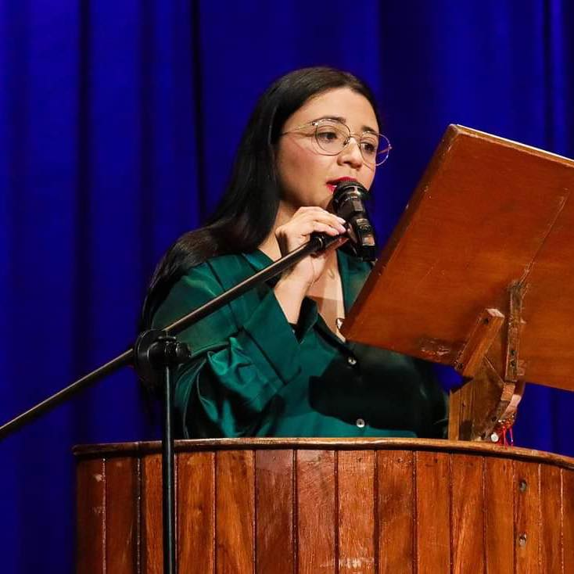

DIANA LAURA ORTEGA PALAFOX
REGIDORA

Justificación

El presente informe de actividades trimestral corresponde a los meses de abril, mayo y junio del año 2023 dos mil veintitrés, iniciando las actividades a partir del 01 de enero del 2023 en cumplimiento del artículo 8 fracción VI inciso I) de la Ley de Transparencia y Acceso a la información Pública del Estado de Jalisco y sus Municipios.

Refiero las actividades que he realizado como parte de mis facultades y obligaciones conferidas conforme a los artículos 49 y 50 de la Ley del Gobierno y la Administración Pública, así como lo relativo al Reglamento Interior del Municipio de Zapotlán el Grande, Jalisco, consistente en la asistencia de las sesiones de Ayuntamiento, elaboración de iniciativas, realización de sesiones de la Comisión Edilicia Permanente de Deportes, Recreación y Atención a la Juventud, así como la Comisión Edilicia Permanente de Desarrollo Humano, Salud Pública e Higiene y Combate a las Adicciones, las cuales presido, asistencia y participación en las diversas comisiones edilicias de las cuales formo parte como lo son: Comisión de Espectáculos Públicos e Inspección y Vigilancia, Comisión de Hacienda Pública y de Patrimonio Municipal, Comisión de Justicia y la Comisión de Innovación, Ciencia y Tecnología.

Además de participar en las diferentes actividades del Gobierno Municipal 2021-2024, como lo es la Junta de Gobierno del O.P.D. Comité de Feria, Junta del Gobierno del O.P.D. Administración de Estacionómetros para la Asistencia Social del Municipio de Zapotlán el Grande, Consejo Directivo del O.P.D. Sistema de Agua Potable de Zapotlán, Consejo Municipal del Deporte, Consejo Municipal de Salud, entre otros, pero principalmente la atención a la ciudadanía.

Sesiones de Ayuntamiento

Ordinarias

- Sesión Ordinaria número 32 de fecha 20 de abril de 2023.
- Sesión Ordinaria número 33 de fecha 19 de mayo de 2023.
- Sesión Ordinaria número 34 de fecha 06 de junio de 2033.
- Sesión Ordinaria número 35 de fecha 28 de junio de 2023.

Extraordinarias

- Sesión Extraordinaria número 50 (Ayuntamiento Infantil) de fecha 25 de abril de 2023.
- Sesión Extraordinaria número 51 de fecha 03 de mayo de 2023.
- Sesión Extraordinaria número 52 de fecha 08 de mayo de 2023.
- Sesión Extraordinaria número 53 de fecha 19 de mayo de 2023.
- Sesión Extraordinaria número 54 de fecha 23 de mayo de 2023.
- Sesión Extraordinaria número 55 de fecha 29 de mayo de 2023.
- Sesión Extraordinaria número 56 de fecha 14 de junio de 2023. (No quorum)
- Sesión Extraordinaria número 57 de fecha 20 de junio de 2023. (No quorum)
- Sesión Extraordinaria número 58 de fecha 20 de junio de 2023.
- Sesión Extraordinaria número 59 de fecha 28 de junio de 2023.

Solemne

- Sesión Solemne número 24 Conmemoración del 167° en que se asigna el nombre “Ciudad Guzmán” de fecha 19 de abril de 2023.
- Sesión Solemne número 25 Presea “José Clemente Orozco” con fecha 11 de mayo de 2023.
- Sesión Solemne número 26 de fecha 29 de junio de 2023.
Presentación de Iniciativas

Deportes, recreación y Atención a la Juventud

- Sesión Ordinaria de fecha 15 de mayo de 2023, Dictamen Reforma Reglamento.

- Sesión Ordinaria de fecha 27 de junio de 2023, Convocatoria Consejo Municipal de la Juventud.

- Sesión Ordinaria fecha 29 de junio de 2023, Convocatoria Premio Municipal de la Juventud.

Desarrollo Humano, Salud Publica e Higiene y Combate a las Adicciones.
- Sesión Ordinaria número 33 de fecha 19 de mayo de 203, punto informativo del contenido del decreto gubernamental por el que se declara terminada la acción extraordinaria en materia de salubridad general que tuvo por objeto prevenir, controlar y mitigar la enfermedad causada por el virus sars-cov-2 (covid-19).
- Sesión Ordinaria número 34 de fecha 06 de junio de 2023, iniciativa de acuerdo en la modalidad de circular interna que propone el lanzamiento de la primera campaña interna de donación de sangre denominada “donare farid”.

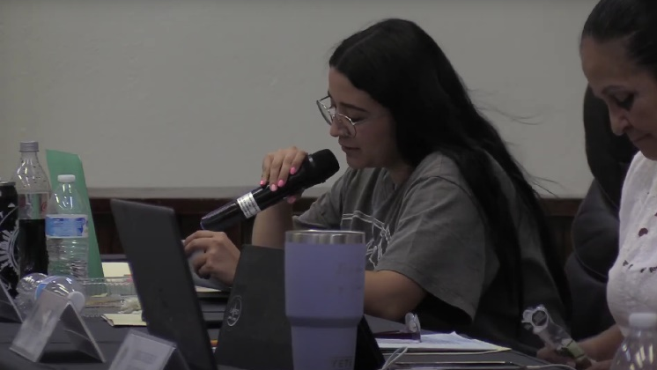
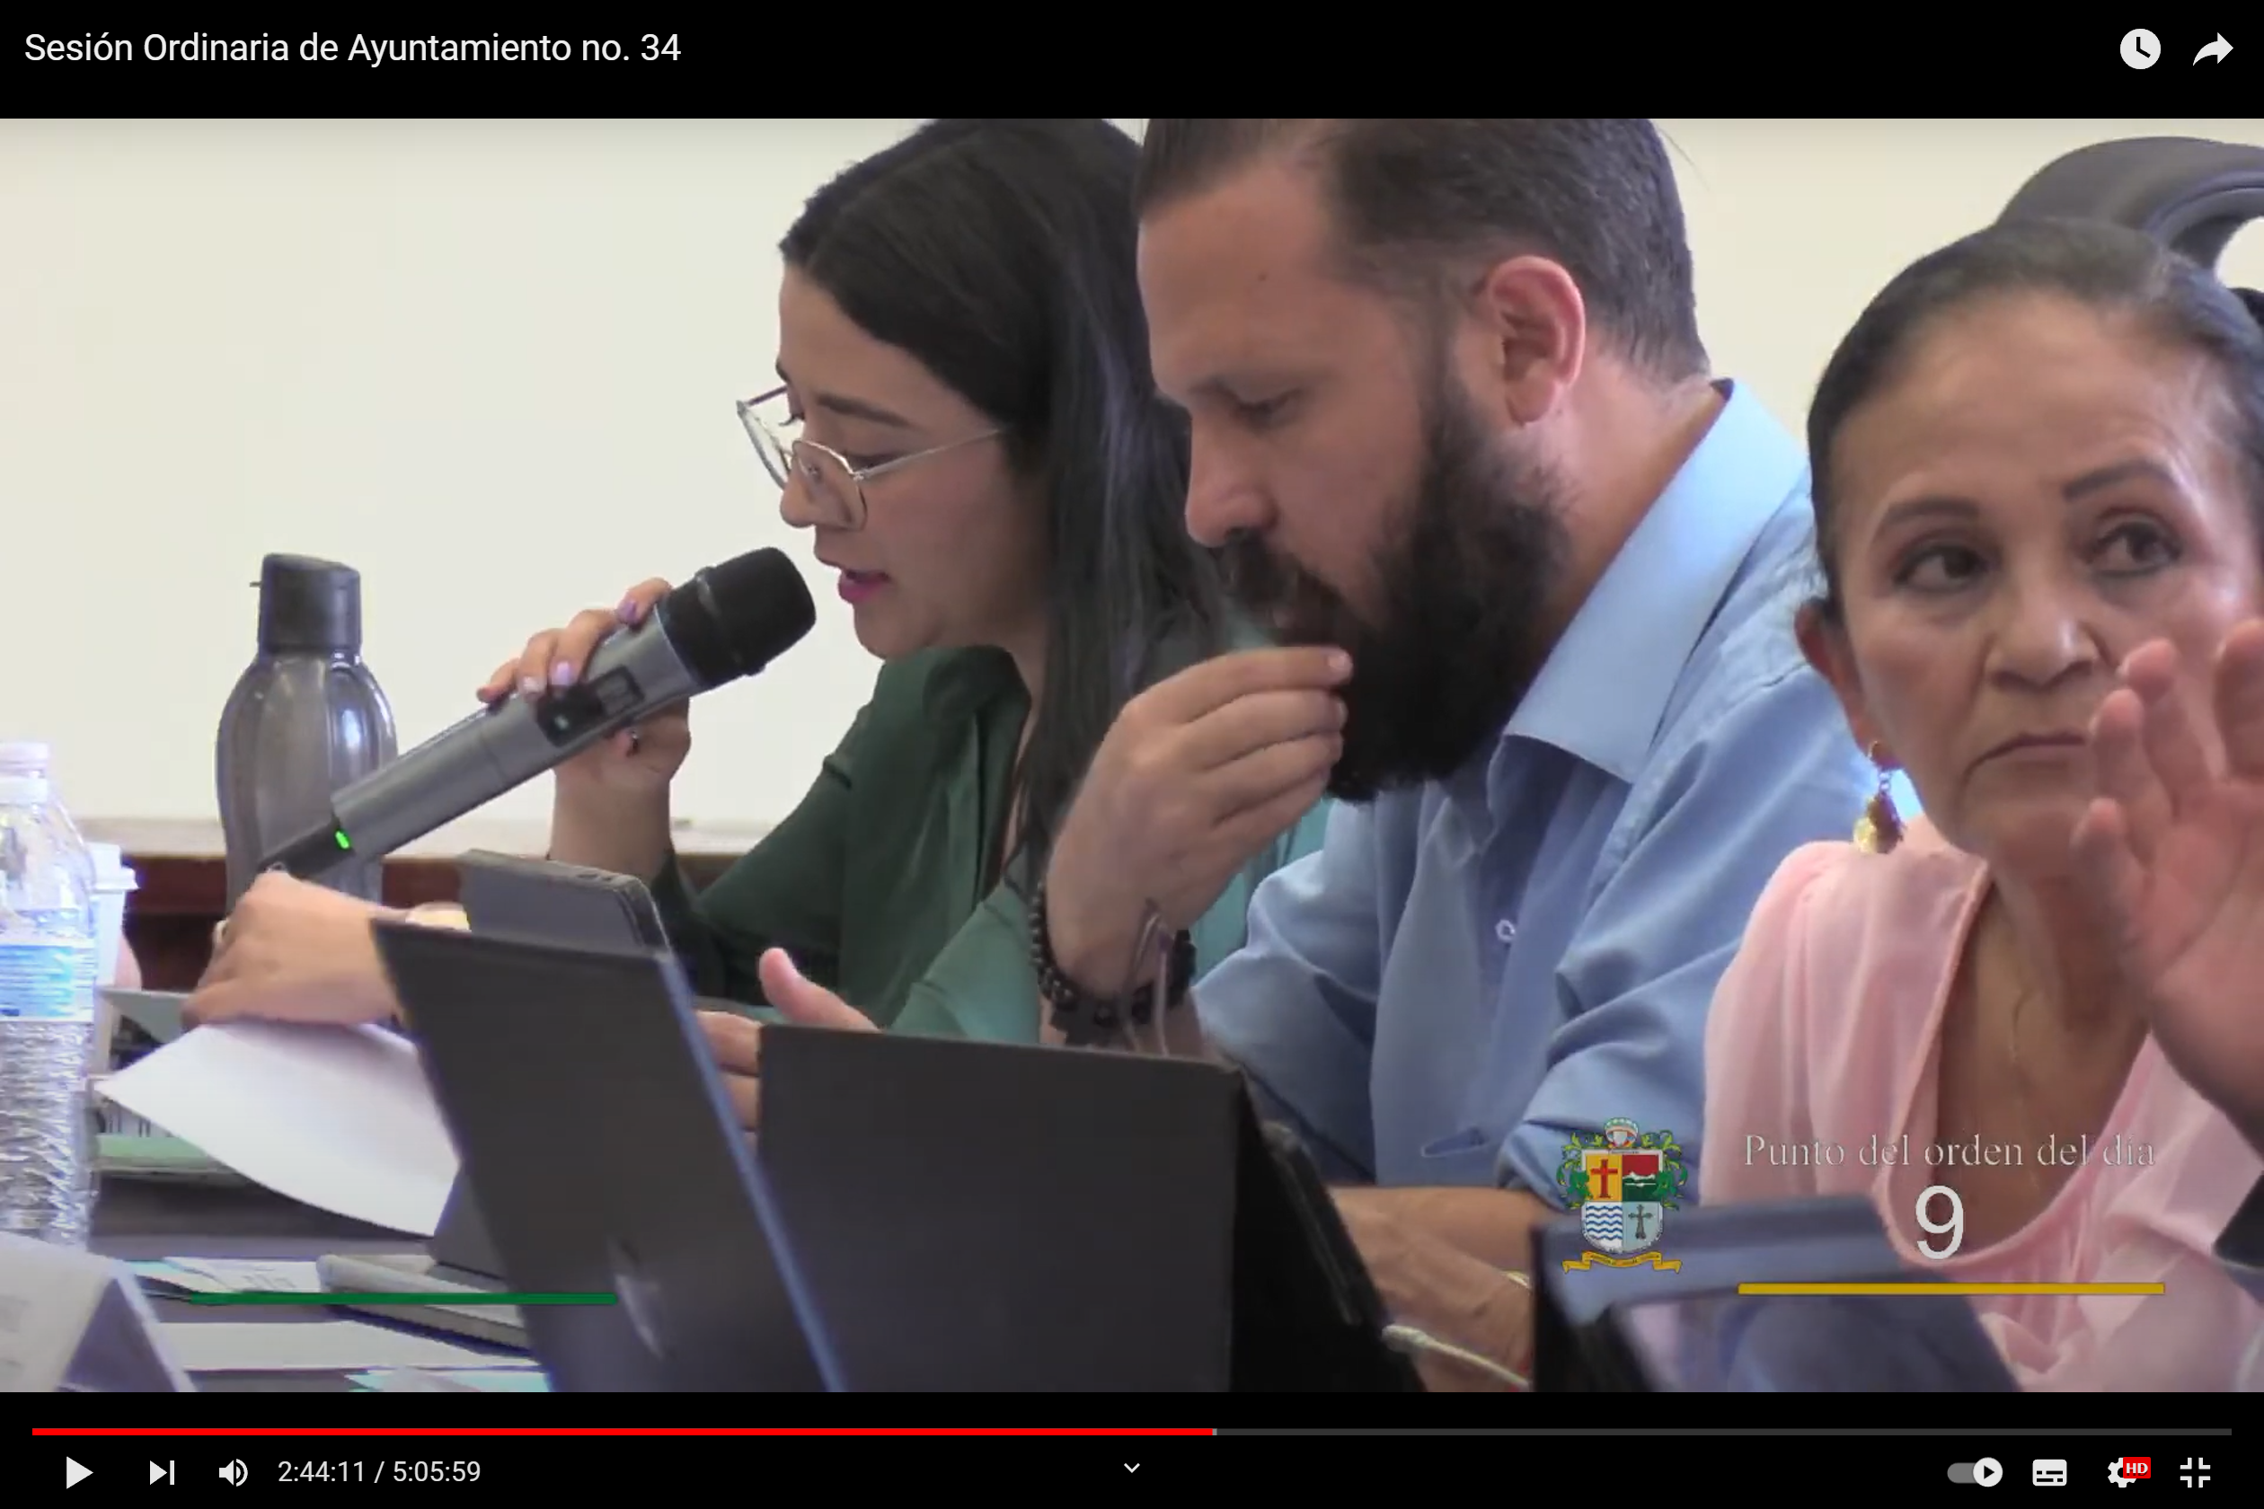

Sesiones de Comisiones
Edilicias Permanentes.

Comisión edilicia Permanente de Deportes, Recreación y Atención a la Juventud.
- Sesión Ordinaria de fecha 11 de mayo de 2023.
- Sesión Ordinaria de fecha 15 de mayo de 2023.
- Sesión Ordinaria de fecha 27 de junio de 2023.
- Sesión Ordinaria de fecha 29 de junio de 2023.

Comisión Edilicia de Hacienda Pública y Patrimonio Municipal
- Sesión Ordinaria de fecha 24 de abril de 2023.
- Sesión Ordinaria de fecha 12 de mayo de 2023.
- Sesión Ordinaria número 31 de fecha 15 de mayo de 2023.

Comisión Edilicia Permanente de Cultura, Educación y Festividades Cívicas.
- Sesión Ordinaria número 16 de fecha 26 de mayo de 2023.
- Sesión Ordinaria 19 de fecha 13 de junio de 2023.
- Sesión Ordinaria de fecha 27 de junio de 2023.

Comisión Edilicia Permanente de Desarrollo Económico y Turístico.

- Sesión Ordinaria de fecha 27 de abril de 2023.

Comision Edilicia Permanante de Desarrollo Humano, Salud Publica e Higiene.

- Sesión Ordinaria de fecha 09 de mayo de 2023.
- Sesión Ordinaria de fecha 11 de mayo de 2023.
- Sesión Ordinaria de fecha 01 de junio de 2023.
- Sesión Ordinaria de fecha 28 de junio de 2023.

Comision Edilicia Permanente de Espectaculos Publicos e Inspeccion y Vigilancia.

- Sesión Ordinaria de fecha 11 de mayo de 2023.
- Sesión Extraordinaria número 03 de fecha 22 de mayo de 2023.
- Continuación de Sesión Ordinaria número 05 de fecha 23 de mayo de 2023.
- Continuación de Sesión Ordinaria número 05 de fecha 25 de mayo de 2023.
- Sesión Extraordinaria número 04 de fecha 13 de junio de 2023
- Sesión Ordinaria de fecha 22 de junio de 2023.

Comision Edilicia Permanente de Mercados y Centrales de Abasto.

- Sesión Ordinaria de fecha 23 de mayo de 2023.

Comision Edilicia Permanente de Limpia, Areas Verdes, Medio Ambiente y Ecología.

- Sesión Ordinaria número 09 de fecha 01 de junio de 2023.

Comisión Edilicia Permanente de Mercados y Centrales de Abasto

- Sesión ordinaria de fecha 23 de mayo de 2023.

Comisión Edilicia de Desarrollo Agropecuario e Industrial.

- Sesión Ordinaria número 07 de fecha 08 de junio de 2023.

Comisión Edilicia Permanente de Administracion Publica

- Sesión Ordinaria de fecha 03 de mayo de 2023.

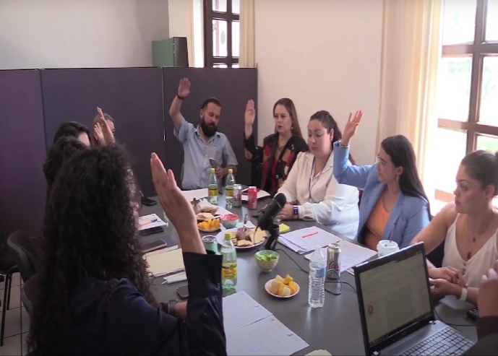
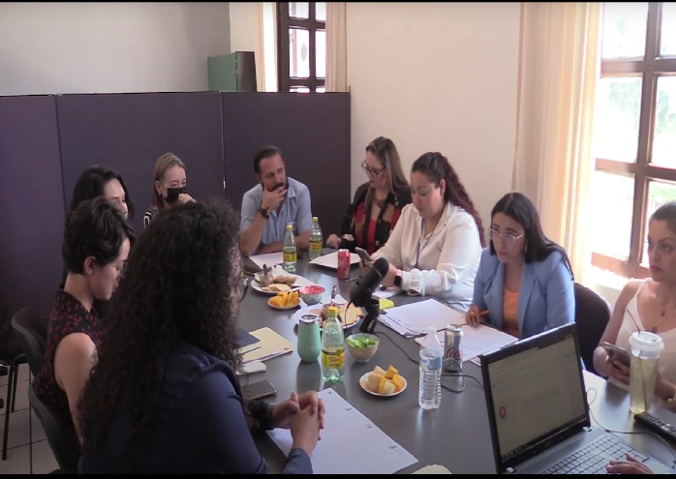
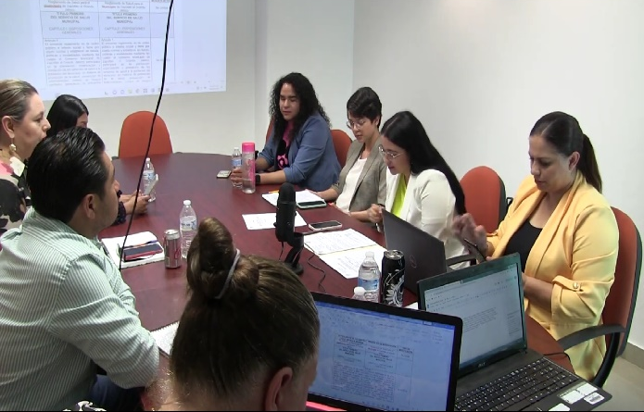
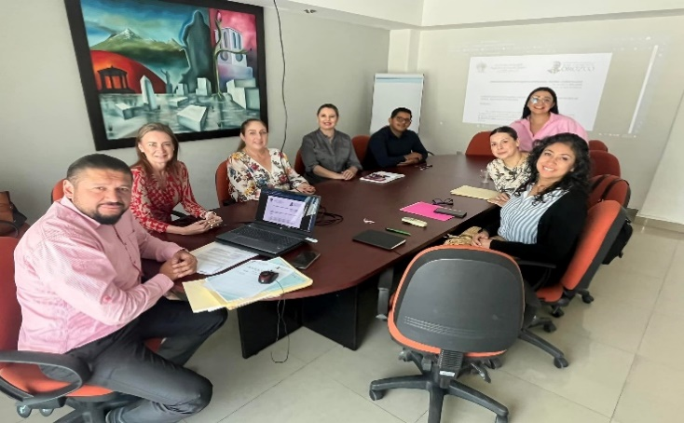
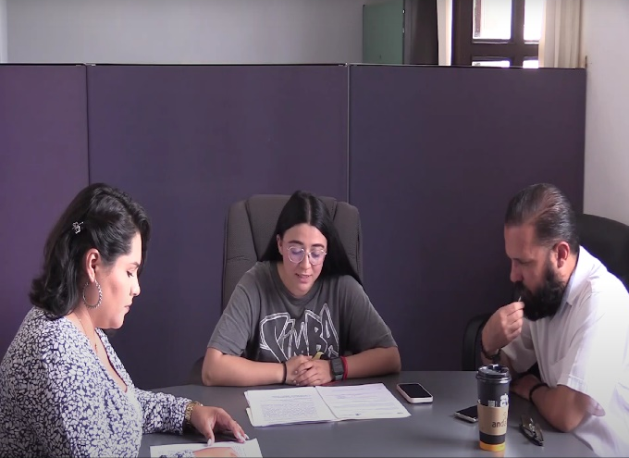
Juntas de Gobierno y Consejos

- Consejo Municipal de Giros Restringidos de fecha 21 de abril de 2023.
- Asistencia a evento OPD SAPAZA de fecha 24 de abril de 2023.
- Consejo de Administración SAPAZA de fecha 24 de mayo de 2023.
- Sesión Estacionometros de fecha 25 de mayo de 2023.
- Consejo de Administración del OPD SAPAZA de fecha 09 de junio de 2023.
- Consejo municipal de Protección Civil y Bomberos de fecha 12 de junio de 2023.
- Consejo Municipal de Giros Restringidos de fecha 14 de junio de 2023.

Asistencia de eventos y Atención a Ciudadanos

- Asistencia a Rueda de prensa “EIRA” de fecha 11 de abril de 2023.
- Asistencia y atención al grupo de Softbol Femenil en la Unidad Salvador Aguilar 15 de abril de 2023.
- Festival del libro Zapotlán FELIZ en su segunda edición, 19 de abril de 2023
- Feria de la salud en conmemoración al Día Mundial de la salud 19 de abril de 2023.
- Asistencia a Homenaje de Natalicio de Doctor Eustaquio Mendoza Ruiz de fecha 20 de abril de 2023.
- Inauguración de la Regata Nacional de Canotaje 2023, malecón de la laguna 22 de abril de 2023
- Conmemoración del 30 Aniversario del Día Estatal de Protección Civil de fecha 22 de abril de 2023.
- Asistencia a la toma de Protesta para la instalación del ayuntamiento Infantil 2023, 25 de abril de 2023
- Asistencia al 1er informe de gobierno del Dr. José Guadalupe Salazar Estrada, Rector del Centro Universitario del Sur, Auditorio Aguilar Zinser, 25 de abril de 2023
- Asistencia a evento Ceremonia Inaugural de Expo Agrícola Jalisco de fecha 26 de abril de 2023.
- Asistencia a reunión Inmobiliaria Social de Zapotlán el Grande, Jalisco de fecha 27 de abril de 2023.
- Asistencia a evento 137° Aniversario de la Conmemoración del día del Trabajo de fecha 01 de mayo de 2023.
- Asistencia a evento 161° Aniversario de la Batalla de Puebla (1862) de fecha 02 de mayo de 2023.
- Asistencia a evento 270° Aniversario del Natalicio de Don Miguel Hidalgo y Costilla (1753-1811) de fecha 08 de mayo de 2023.
- Asistencia a evento OPD Comité de Feria Zapotlán el Grande de fecha 08 de mayo de 2023.
- Asistencia a misa en Honor al Día de las Madres de fecha 10 de mayo de 2023.
- Reunión con responsables de Centro y Clínicas de Rehabilitación para personas con adicciones de Zapotlán el Grande, 11 de mayo de 2023.
- Asistencia a la presentación de la convocatoria para el programa de Islas y Corredores Biológicos para la Rehabilitación de la Cuenca de Zapotlán, 12 de mayo de 2023.
- Asistencia a evento Homenaje Natalicio del Hijo Ilustre de Zapotlán “Dr. Vicente Preciado Zacarías” de fecha 12 de mayo de 2023.
- Asistencia a evento Sesión Informativa “Inmobiliaria Social” de fecha 17 de mayo de 2023.
- Asistencia a reunión “Salud para Todos” de fecha 17 de mayo de 2023.
- Asistencia a las toma de protesta de la Instalación de la Coordinación Estatal de Asociaciones de Autoridades Locales de México A:C: el 19 de mayo de 2023.
- Asistencia a evento Homenaje de Aniversario de Natalicio del Benefactor Francisco Arias y Cárdenas de fecha 20 de mayo de 2023.
- Asistencia a la Feria de la Salud para los Trabajadores del Gobierno Municipal, 24 de mayo de 2023.
- Asistencia a las Inauguración de las competencias Nacionales CONADE 2023, 26 de mayo de 2023.
- Asistencia a evento 1er Workshop Zapotlán 2023, de fecha 26, 27 y 28 de mayo de 2023.
- Asistencia a evento Aniversario de la Escuela de Música “Rubén Fuentes” de fecha 27 de mayo de 2023.
- Asistencia a reunión en CUSur, “Salud para Todos” de fecha 29 de mayo de 2023.
- Asistencia a las Secundaria “Benito Juarez” para la inauguración de los “Eventos Depotivos Intersecundarios, organizados por el Centro de Atenciin Primaria a las Adicciones (CAPA) y Salud Municipal, en el marco del “Día Mundial sin Tabaco”, de fecha 31 de mayo de 2023
- Asistencia a evento 48° aniversario Grupo Humanidad de fecha 05 al10 de junio de 2023.
- Asistencia a reunión OPD comité de Feria de fecha 06 de junio de 2023.
- Asistencia al municipio de Etzatlán, Jalisco al programa de inmobiliaria social, 08 de junio de 2023.
- Asistencia a evento Homenaje de Natalicio de la Poetisa “María del Carmen Virginia Arreola Zúñiga” de fecha 15 de junio de 2023.
- Asistencia a reunión y visita con el Secretario de salud Dr. Fernando Petersen por proyecto para personas con VIH a la Secretaria de Salud de fecha 14 de junio de 2023.
- Asistencia a evento 200° Aniversario de la Creación del Estado Libre y Soberano de Jalisco (1823) de fecha 16 de junio de 2023.
- Asistencia a evento “Entrega de Reconocimientos a Jóvenes con Talento 2023.” De fecha 20 de junio de 2023.
- Asistencia a la Inauguración de CEDIS SIGMA ALIMENTOS con sede en nuestra ciudad, 21 de junio de 2023
- Asistencia a evento “Festival de la Música José Rolon” de fecha 22 de junio de 2023.
- Asistencia a evento “Homenaje de Natalicio del Cantero JOSE HERNANDEZ” de fecha 24 de junio de 2023.
- Asistencia a evento “Homenaje de Natalicio del Comunicador Guillermo Lares Lazarit” de fecha 25 de junio de 2023.
- Asistencia a evento (DIF) Embajadora de los Adultos Mayores (EDAD DORADA) 2023.
- Asistencia a evento 1er Foro LGBTTTIQ+ 2023.

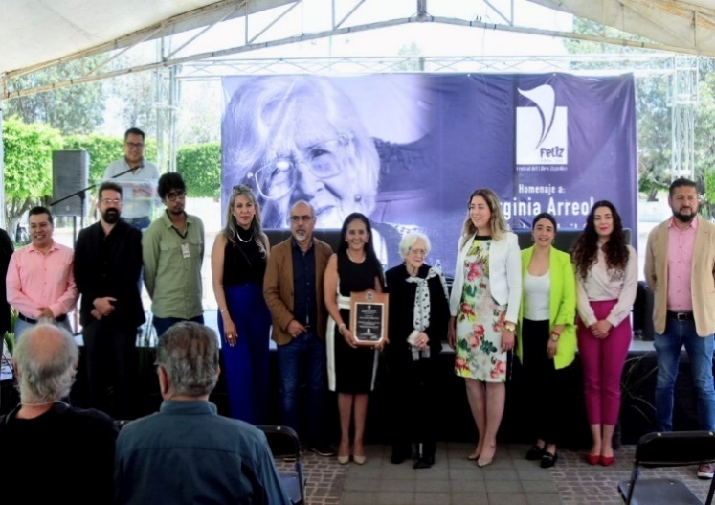
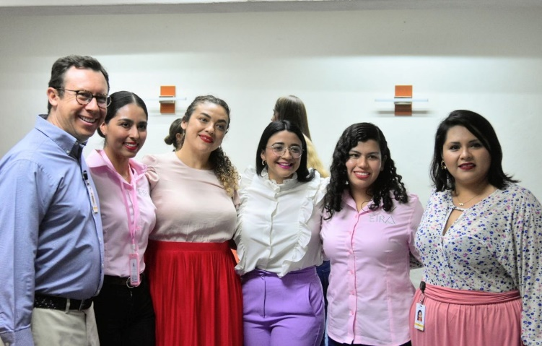

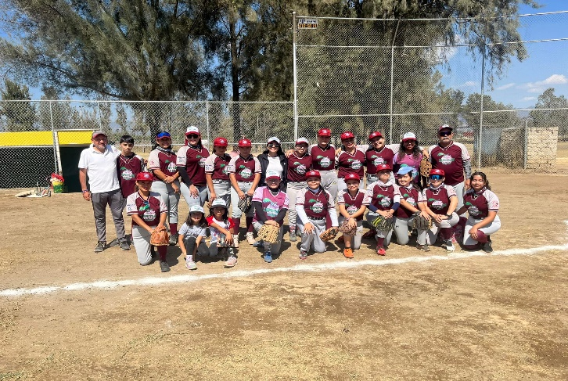
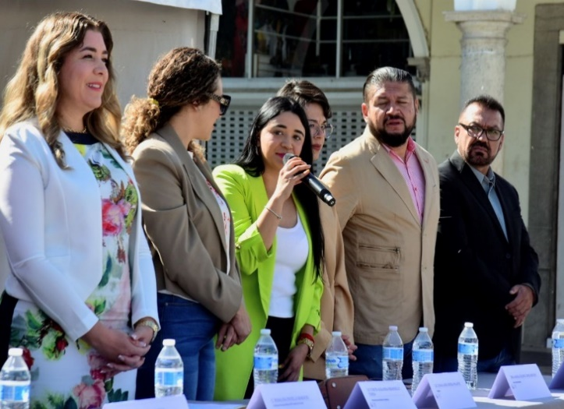
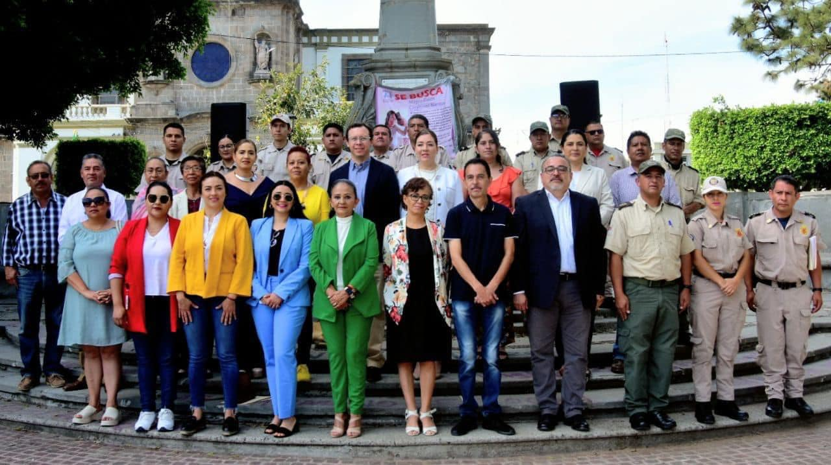
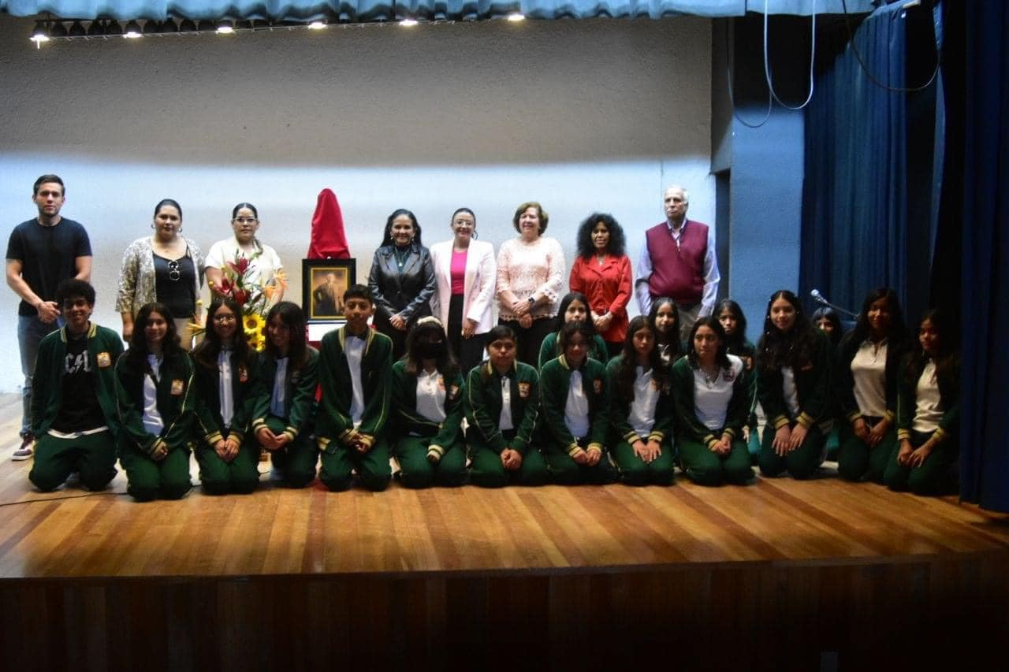
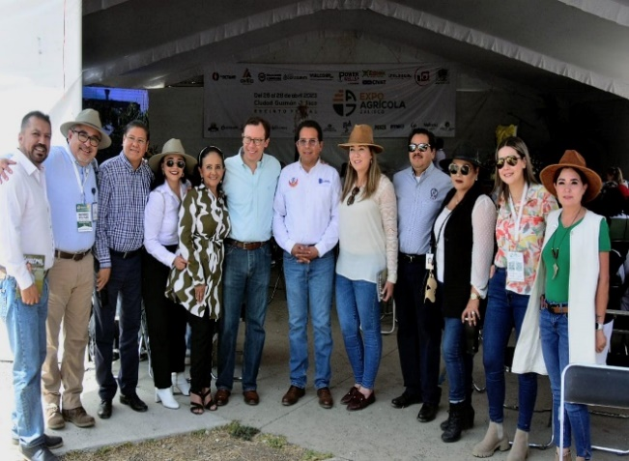
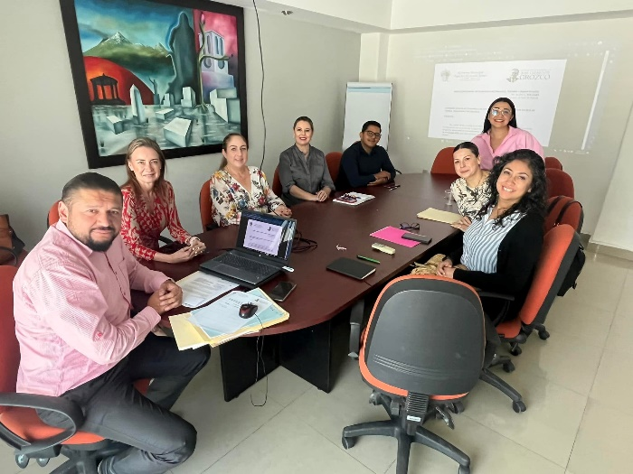
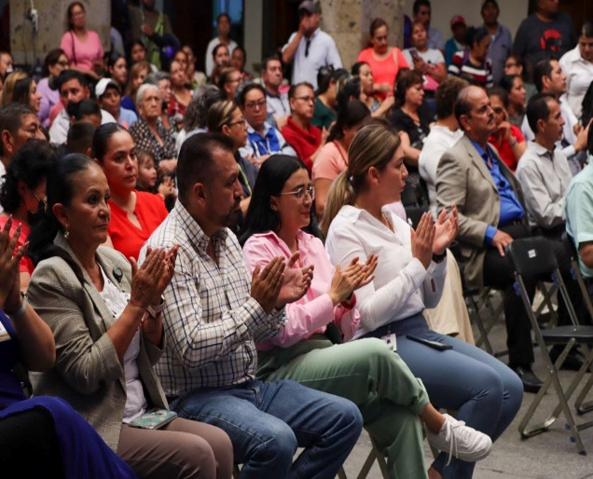

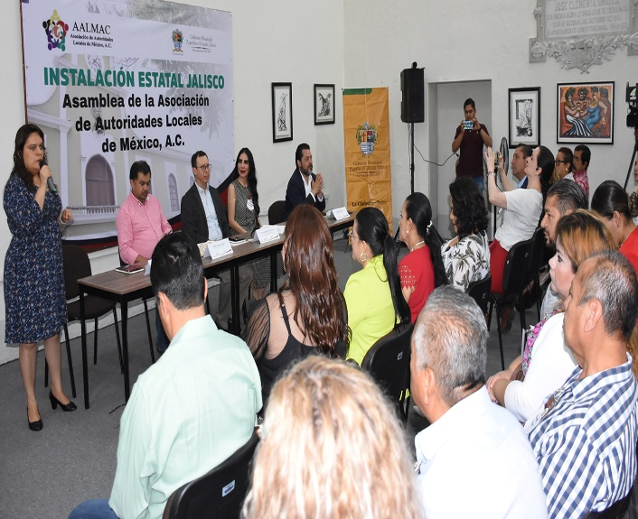
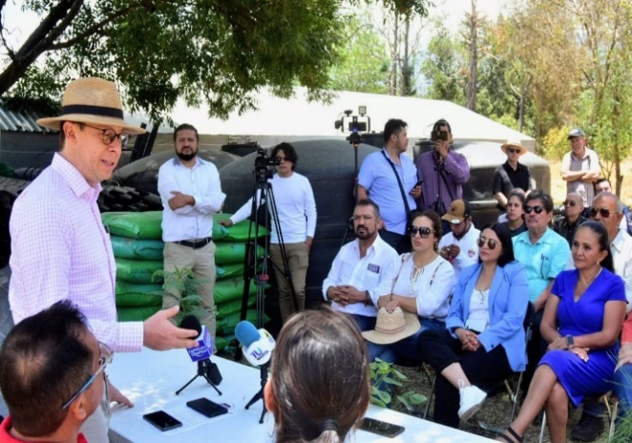
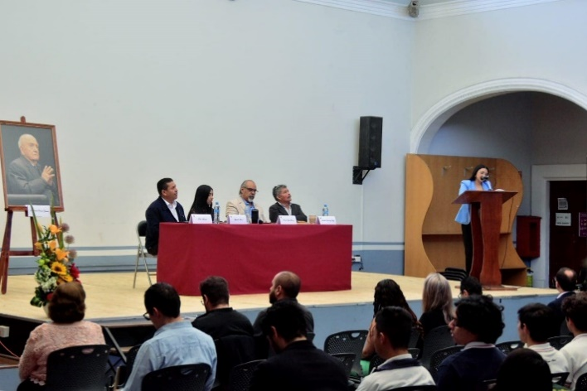
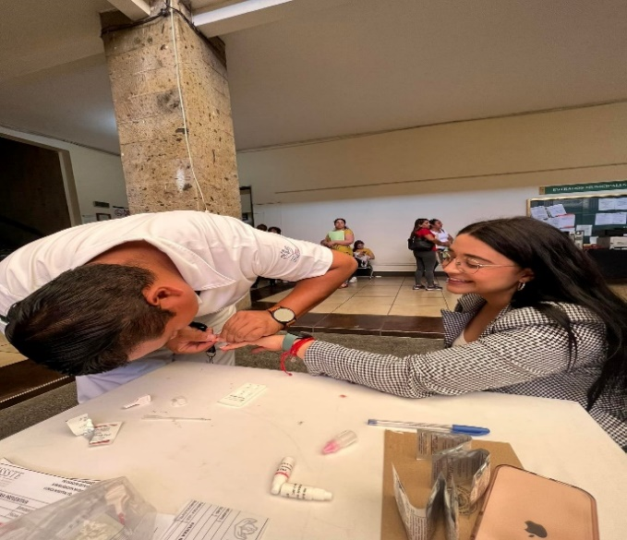
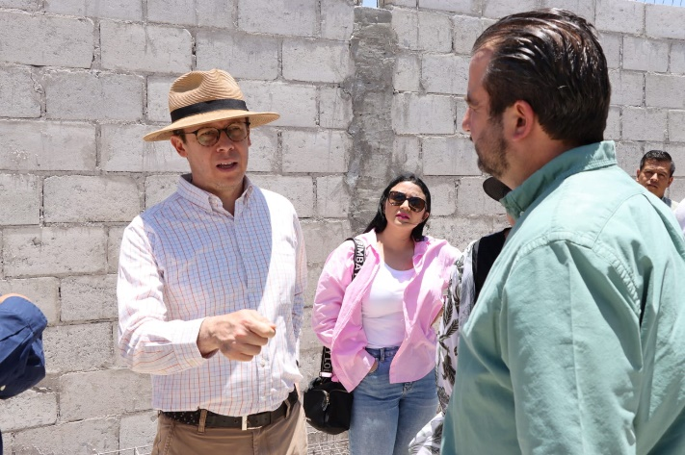
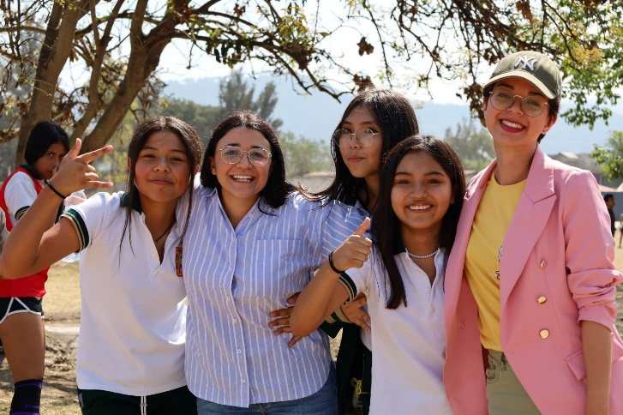
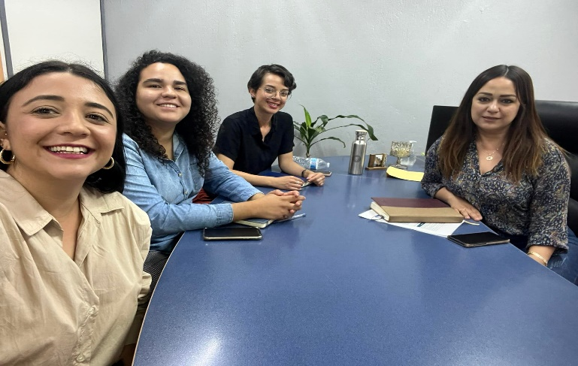
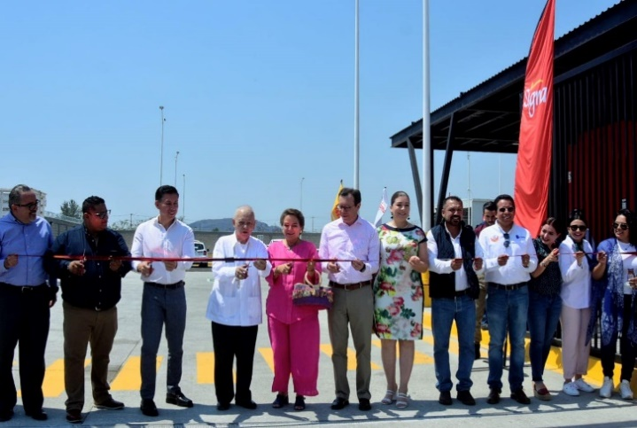
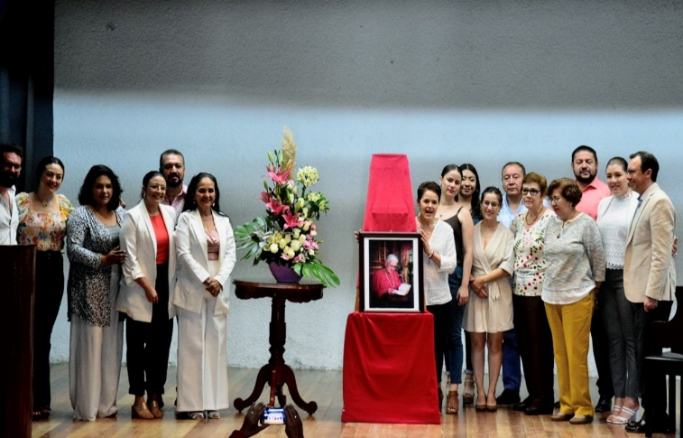
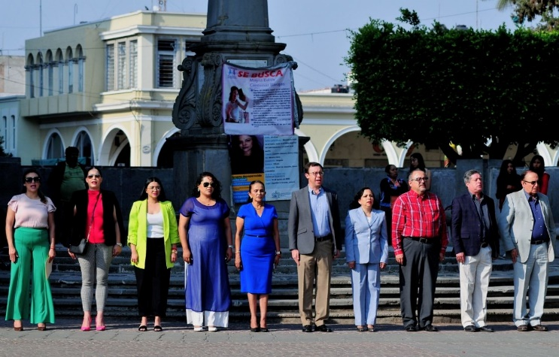
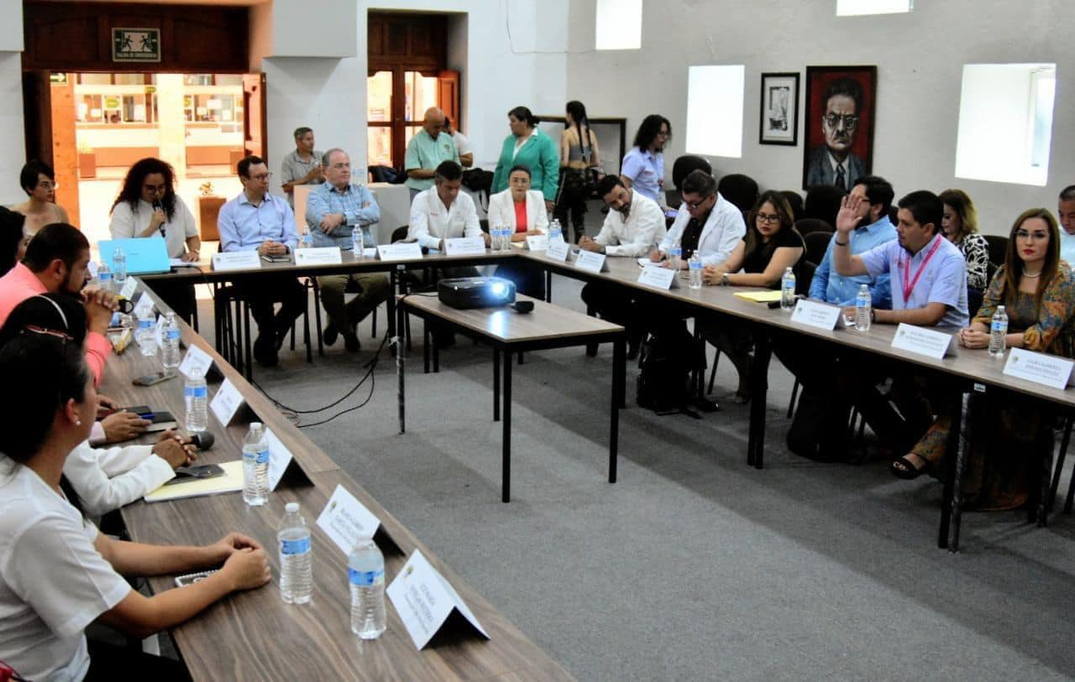
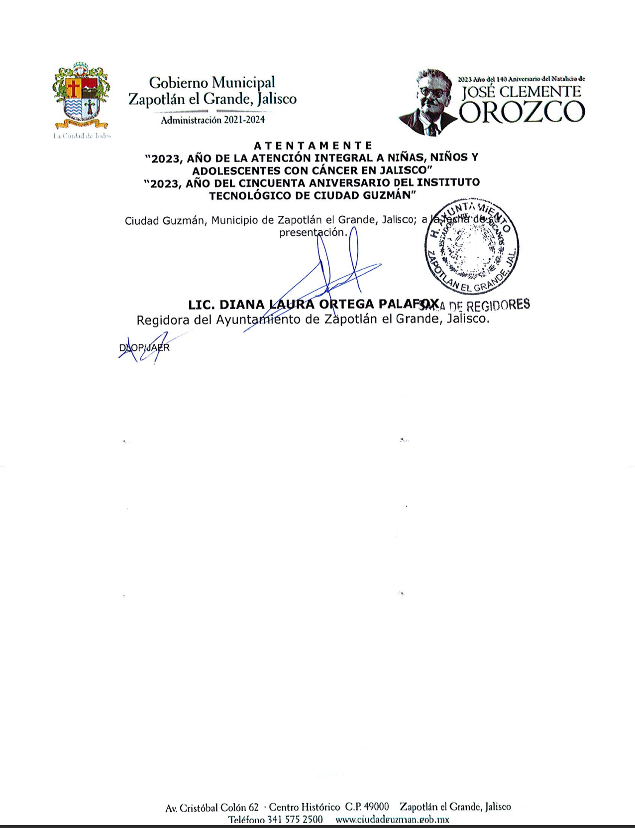

A T E N T A M E N T E
“2023, AÑO DE LA ATENCIÓN INTEGRAL A NIÑAS, NIÑOS Y ADOLESCENTES CON CÁNCER EN JALISCO”
“2023, AÑO DEL CINCUENTA ANIVERSARIO DEL INSTITUTO TECNOLÓGICO DE CIUDAD GUZMÁN”

Ciudad Guzmán, Municipio de Zapotlán el Grande, Jalisco; a la fecha de su presentación.

LIC. DIANA LAURA ORTEGA PALAFOX
Regidora del Ayuntamiento de Zapotlán el Grande, Jalisco.

DLOP/JAER

